附件3
大同市云州区机关第二幼儿园2021年决算公开说明
目录
第一部分 概况
一、本部门职责
二、机构设置情况
第二部分 2021年度部门决算报表
一、收入支出决算总表
二、收入决算表
三、支出决算表
四、财政拨款收入支出决算总表
五、一般公共预算财政拨款支出决算表（一）
六、一般公共预算财政拨款支出决算表（二）
七、一般公共预算财政拨款“三公”经费支出决算表
八、政府性基金预算财政拨款收入支出决算表
九、国有资本经营预算财政拨款支出决算表
十、部门决算公开相关信息统计表
第三部分 2021年度部门决算情况说明
（将其中需要列示的事项一一做成目录）
第四部分 名词解释
第五部分 附件
第一部分 概况
一、本部门职责
1、认真贯彻执行各项党的教育方针、政策，坚持民主管理，依法办园，执行上级主管部门的指示和决定。制定学校的发展规划学期工作计划，并认真组织实施、检查和总结。
2、实行保育和教育相结合的原则，对幼儿实施体、智、德、美诸方面全面发展的教育，促进其身心和谐发展。为家长解除后顾之忧，热忱为家长服务。
3、尊重幼儿的人格尊严和基本权利，尊重幼儿身心发展的特点和规律，为幼儿提供健康、丰富的生活和活动环境。合理组织幼儿一日生活活动和其它活动，促进幼儿体智德美等和谐发展，全面实施素质教育。
4、严格执行幼儿园安全、卫生保健制度，保证幼儿身心健康和生命安全。
5、充分利用幼儿所在社区的资源优势，面向家长开展多种形式的早期教育宣传、指导等服务，促进家庭教育质量的不断提高。
二、机构设置情况
机关第二幼儿园为独立编制机构（1），独立核算机构（1)
第二部分 2021年度部门决算报表
一、收入支出决算总表
二、收入决算表
三、支出决算表
四、财政拨款收入支出决算总表
五、一般公共预算财政拨款支出决算表（一）
六、一般公共预算财政拨款支出决算表（二）
七、一般公共预算财政拨款“三公”经费支出决算表
八、政府性基金预算财政拨款收入支出决算表
九、国有资本经营预算财政拨款支出决算表
十、部门决算公开相关信息统计表
（注：如果公开表中某张表是空表也要挂空表，并附说明，格式如下图所示：

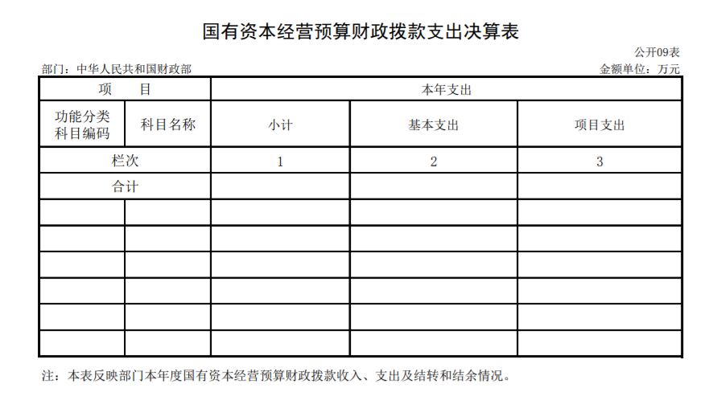

说明：大同市云州区机关第二幼儿园没有使用国有资本经营预算安排的支出，故本表无数据）

第三部分 2021年度大同市云州区机关第二幼儿园决算情况说明（可根据实际情况附图说明）
一、收入支出决算总体情况说明
2021年度收入总计211.45万元、支出总计222.04万元。与上年相比，收入总计增加12.59万元，增长6.3%，支出总计增加25.32万元，增长12.9%。主要原因是一般公共预算财政拨款收入和事业收入均有增加，项目支出增加。

二、收入决算情况说明
2021年度收入合计211.45万元，其中：财政拨款收入192.03万元，占比90.8%；上级补助收入0万元，占比0%；事业收入19.4万元，占比9.2%；经营收入0万元，占比0%；附属单位上缴收入0万元，占比0%；其他收入0.02万元，占比0%。
三、支出决算情况说明
2021年度支出合计222.04万元，其中：基本支出177.31万元，占比79.9%；项目支出44.72万元，占比20.1%；上缴上级支出0万元，占比0%，经营支出0万元，占比0%,对附属单位补助支出0万元，占比0%。
四、财政拨款收入支出决算总体情况说明
2021年度财政拨款收入总计192.03万元、支出总计199.09万元。与上年相比，财政拨款收入总计增加18.23万元，增长了10.5%，财政拨款支出总计增加22.99万元，增长13.1%。主要原因是财政专项拨款增加，项目支出增加。
五、一般公共预算财政拨款支出决算情况说明
（一）财政拨款支出决算总体情况
2021年度财政拨款支出199.09万元，占本年支出合计的89.7%。与上年相比，财政拨款支出增加22.99万元，增长13.1%。主要原因是财政增加了专项拨款，项目支出增加，为提高幼儿园办园质量，优化办园环境。2021年又购置了一些教学设备和大型玩具，对园内进行了维修。其中，人员经费150.46万元，占比75.6%，日常公用经费3.9万元，占比2%。
（二）财政拨款支出决算结构情况
2021年度财政拨款支出199.09万元，主要用于以下方面：教育（类）支出160.73万元，占80.7%；社会保障和就业（类）支出26.35万元，占13.3%；住房保障（类）支出12万元，占6%。
（三）财政拨款支出决算具体情况
2021年度财政拨款支出年初预算163.17万元，支出决算199.09万元，完成年初预算的122%。其中：教育（类）支出年初预算119.4万元，支出决算160.73万元，完成年初预算的134.6%，用于工资福利支出、商品和服务支出、对个人和家庭的补助、资本性支出。较上年决算增加19.93万元，增长14.2%，主要原因财政专项拨款增加，商品和服务支出、资本性支出增加。社会保障和就业（类）支出年初预算30.85万元，支出决算26.35万元，完成年初预算的85.4%， 用于 机关事业单位基本养老保险缴费支出、 事业单位离退休费。较上年决算增加3.77万元，增长16.7%，主要原因养老基数增加。住房保障（类）支出年初预算12.93万元，支出决算12万元，完成年初预算的92.8%，用于在职人员住房保障支出。较上年决算减少0.73万元，下降5.7%，原因为2021年9月有1人退休。
六、一般公共预算财政拨款基本支出决算情况说明
2021年度财政拨款基本支出154.36万元，其中：人员经费150.46万元，主要包括基本工资、津贴补贴、其他社会保障缴费、绩效工资、机关事业单位基本养老保险缴费、职工基本医疗保险缴费、住房公积金、退休费等；公用经费3.9万元，主要包括办公费、维修（护）费、办公设备购置等。

七、一般公共预算财政拨款“三公”经费支出决算情况说明
大同市云州区机关第二幼儿园无三公经费，三公经费为0。
八、其他重要事项情况说明

（一）机关运行经费支出情况说明
大同市云州区机关第二幼儿园无机关运行经费。

（二）政府采购情况说明
2021年度政府采购支出总额6.68万元，其中：政府采购货物支出6.68万元，占政府采购支出总额的100%.

（三）国有资产占用情况说明
截至2021年12月31日，大同市云州区机关第二幼儿园共有车辆0辆。单价50万元（含）以上的通用设备0台（套），单价100万元（含）以上专用设备0台（套）。
- 预算绩效情况说明
一、项目支出基本情况
根据上级相关文件精神，下达支持学前教育资金预算共计60700元，执行数60700元，执行率达到100%；下达中小学幼儿园教师国家级培训计划专项资金预算共计20000元，执行数20000元，执行率达到100%。下达普惠性幼儿园公用经费预算共计99778.4元，执行数99778.4元，执行率达到100%；下达幼儿园用工人员工资预算共计132835元，执行数132835元，执行率达到100%；下达校长基金预算共计16872元，执行数16872元，执行率达到100%；下达办公经费预算共计60721.85元，执行数60721.85元，执行率达到100%；下达一次性退休补贴预算共计16479元，执行数16479元,执行率达到100%；下达学校建设资金预算共计39863元，执行数39863元，执行率达到100%。
二、绩效自评工作开展情况
（一）我单位部门自评工作由校委会组织实施，参与机构为财务室、总务室、教务处。
（二）绩效自评覆盖情况绩效自评项目八个，预算总金额447249.25元，其中上年结转预算资金 0元。
三、绩效自评结果及分析
（一）资金投入情况分析
1．项目资金已全部到位。
2．项目资金执行情况分析
支持学前教育资金、中小学幼儿园教师国家级培训计划专项资金、普惠性幼儿园公用经费、幼儿园用工人员工资、校长基金、办公经费、学校建设资金、一次性退休补贴八项全年预算数合计447249.25元，全年执行数447249.25元，总执行率100%。
（二）绩效指标完成情况分析
1、产出指标完成情况分析
（1）数量指标
所有项目全部完成。
（2）时效指标
年度预算执行进度100% ,完成值100%
2、效益指标及满意度指标完成情况分析
改善学校办学条件，提升教学水平，提升了家长和幼儿的满意度。
四、自评发现的问题及整改措施
由于资金有限，幼儿园办园条件还有待于进一步完善，教师素质有待于进一步提高，在今后的工作中要加大教师培训力度，提升教师对现代化教学手段的应用能力；优化幼儿园各种资源,提升社会家长幼儿满意度,争取在2022年完成任务。

（五）其他需要说明的事项

大同市云州区机关第二幼儿园无其他需要说明的事项。
第四部分 名词解释
部门应当按照部门预算管理要求，对本部门涉及的专业名词进行解释。（以下模板仅供参考，以单位实际为准）
- 财政拨款收入：指单位从同级财政部门取得的财政预
算资金。
- 事业收入：指事业单位开展专业业务活动及辅助活动
取得的收入。
- 经营收入：指事业单位在专业业务活动及其辅助活动
之外开展非独立核算经营活动取得的收入。
- 其他收入：指单位取得的除上述收入以外的各项收
入。主要是事业单位固定资产出租收入、存款利息收入等。
五、使用非财政拨款结余：指事业单位使用以前年度积累的非财政拨款结余弥补当年收支差额的金额。
- 年初结转和结余：指单位以前年度尚未完成、结转到
本年仍按原规定用途继续使用的资金，或项目已完成等产生的结余资金。
- 结余分配：指事业单位按照会计制度规定缴纳的所得
税、提取的专用结余以及转入非财政拨款结余的金额等。
- 年末结转和结余：指单位按有关规定结转到下年或以
后年度继续使用的资金，或项目已完成等产生的结余资金。
- 基本支出：指为保障机构正常运转、完成日常工作任
务而发生的人员支出和公用支出。
七、项目支出：指在基本支出之外为完成特定行政任务和事业发展目标所发生的支出。
八、“三公”经费：指省直部门用一般公共预算安排的因公出国（境）费、公务用车购置及运行费和公务接待费。其中，因公出国（境）费反映单位公务出国（境）的国际旅费、国外城市间交通费、住宿费、伙食费、培训费、公杂费等支出；公务用车购置费反映公务用车车辆购置支出（含车辆购置税）；公务用车运行维护费反映单位按规定保留的公务用车燃料费、维修费、过路过桥费、保险费、安全奖励费用等支出；公务接待费反映单位按规定开支的各类公务接待（含外宾接待）支出。
九、机关运行经费：指行政单位和参照公务员法管理的事业单位使用一般公共预算安排的基本支出中的日常公用经费支出。
第五部分 附件
各单位需要其他说明的事项可在附件中添加。

